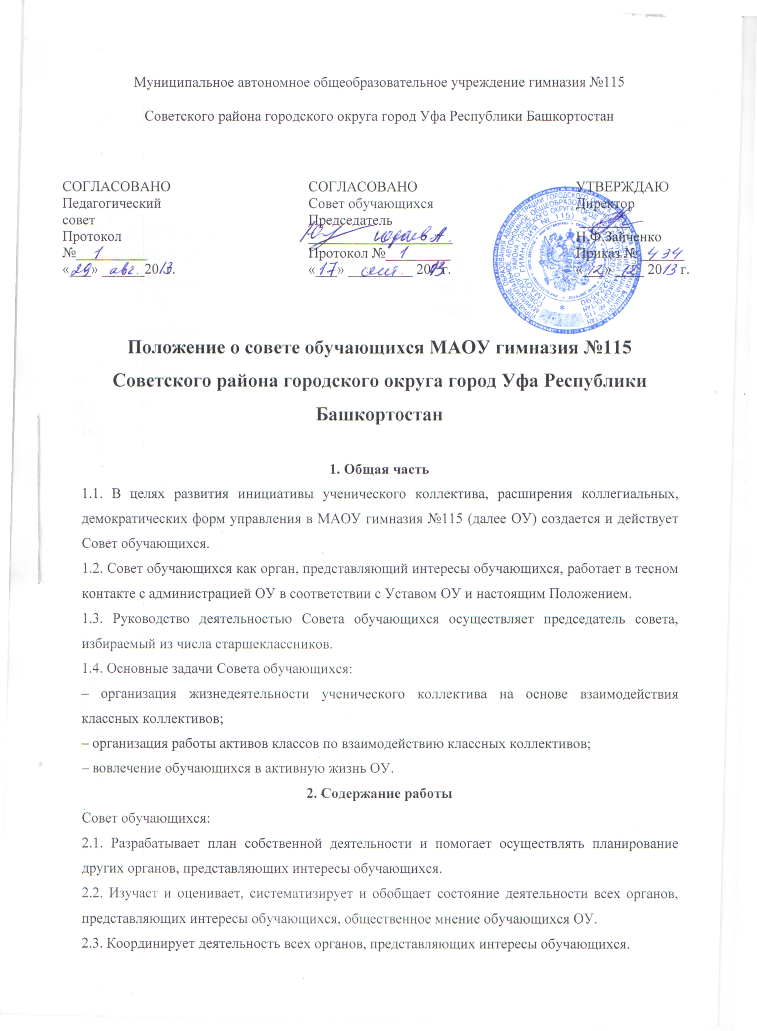Муниципальное автономное общеобразовательное учреждение гимназия №115
Советского района городского округа город Уфа Республики Башкортостан

СОГЛАСОВАНО  Педагогический совет  Протокол №__________  «___» ______20 г. |  | СОГЛАСОВАНО  Совет обучающихся  Председатель  ____________________  Протокол №_________  «___» _________ 20 г. |  | УТВЕРЖДАЮ  Директор  _______ Н.Ф.Зайченко  Приказ № ______  «___» ____ 20 г.

Положение о совете обучающихся МАОУ гимназия №115 Советского района городского округа город Уфа Республики Башкортостан

1. Общая часть
1.1. В целях развития инициативы ученического коллектива, расширения коллегиальных, демократических форм управления в МАОУ гимназия №115 (далее ОУ) создается и действует Совет обучающихся.
1.2. Совет обучающихся как орган, представляющий интересы обучающихся, работает в тесном контакте с администрацией ОУ в соответствии с Уставом ОУ и настоящим Положением.
1.3. Руководство деятельностью Совета обучающихся осуществляет председатель совета, избираемый из числа старшеклассников.
1.4. Основные задачи Совета обучающихся:
– организация жизнедеятельности ученического коллектива на основе взаимодействия классных коллективов;
– организация работы активов классов по взаимодействию классных коллективов;
– вовлечение обучающихся в активную жизнь ОУ.
2. Содержание работы
Совет обучающихся:
2.1. Разрабатывает план собственной деятельности и помогает осуществлять планирование других органов, представляющих интересы обучающихся.
2.2. Изучает и оценивает, систематизирует и обобщает состояние деятельности всех органов, представляющих интересы обучающихся, общественное мнение обучающихся ОУ.
2.3. Координирует деятельность всех органов, представляющих интересы обучающихся.
2.4. Обеспечивает мобилизацию коллективных усилий обучающихся и отдельных органов, представляющих интересы обучающихся.
2.5. Создает при необходимости инициативные группы обучающихся.
2.6. Вносит в вышестоящие органы, представляющие интересы обучающихся предложения по улучшению качества деятельности ОУ.
2.7. Организует и проводит общешкольные дела и мероприятия.
2.8. Изучает, обобщает и распространяет опыт проведения коллективных творческих дел, организует выявление творческого потенциала обучающихся.
2.9. Осуществляет контроль за реализацией предложений и критических замечаний ученического коллектива.
2.10. Выражает согласованное мнение обучающихся при принятии локальных нормативных актов организации, затрагивающих их права и обязанности.
3. Обязанности и права
3.1. На Совет обучающихся возлагается:
3.1.1. Координация деятельности органов, представляющих интересы обучающихся.
3.1.2. Обеспечение взаимодействия классных коллективов.
3.1.3. Проведение общешкольных мероприятий и коллективных творческих дел.
3.1.4. Информирование ученического и педагогического коллектива ОУ о ходе и результатах работы Совета обучающихся.
3.2. Представители Совета обучающихся имеют право:
3.2.1. Принимать участие:
– в работе Управляющего совета при обсуждении проектов локальных нормативных актов, затрагивающих права и законные интересы обучающихся ОУ;
– в работе комиссии ОУ по урегулированию споров между участниками образовательных отношений (совершеннолетние члены Совета);
– в проведении малых педагогических советов по вопросам, связанным с нарушениями обучающимися учебной дисциплины и правил внутреннего распорядка ОУ;
– в разработке управленческих решений, касающихся вопросов организации внеурочных мероприятий.
3.2.2. Вносить предложения:
– по изменению, совершенствованию структуры, состава и деятельности Совета обучающихся;
– о поощрении и стимулировании обучающихся за достижения в разных сферах учебной и внеучебной деятельности, в т. ч. принимающих активное участие в деятельности Совета обучающихся и общественной жизни ОУ.
– о принятии локальных нормативных актов, касающихся прав и обязанностей обучающихся.
4. Организация работы
4.1. В состав Совета обучающихся входят представители классных коллективов уровней основного и среднего общего образования, избираемые классным собранием при норме представительства – 2 человека от класса.
4.2. Совет обучающихся проводит свои заседания не реже 1 раза в месяц.
4.3. Решение Совета обучающихся является правомочным, если на его заседании присутствовало не менее двух третей состава Совета и если за него проголосовало не менее двух третей присутствовавших. Решения Совета обучающихся, принятые в пределах его полномочий, обязательны для всех членов школьного коллектива.
5. Документация и отчетность
5.1. Заседания Совета обучающихся протоколируются.
5.2. План работы Совета обучающихся составляется на весь учебный год и согласуется с планом воспитательной работы ОУ.
5.3. Анализ деятельности Совета обучающихся представляется заместителю директора по воспитательной работе в конце учебного года.
6. Заключительные положения
Настоящее Положение вступает в силу с момента утверждения.

